**Анализ сдачи ОГЭ по информатике в 2025 году**

Анализ сделал Капишников Е.А.

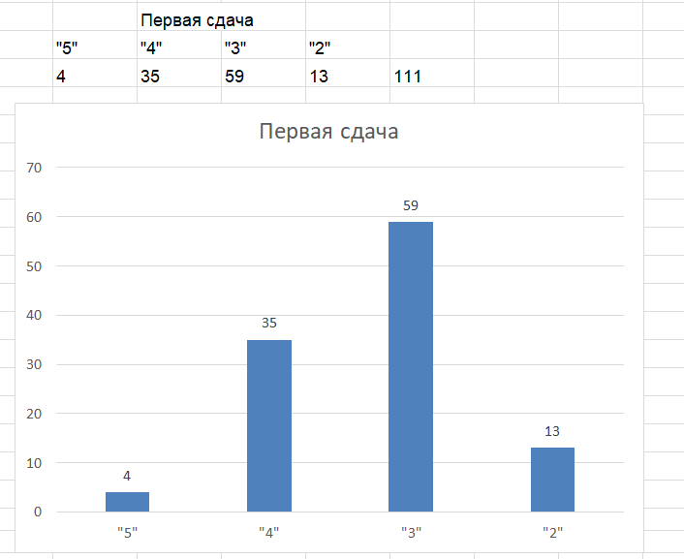Всего сдавало 111 учащихся

Из них после первой сдачи:

На «5» -4 учащихся

На «4» - 35 учащихся

На «3» - 59 учащихся

На «2» - 13 учащихся

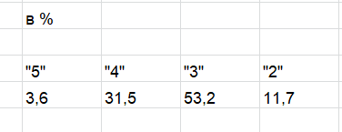

Диаграмма выполнения учащимися заданий первой части

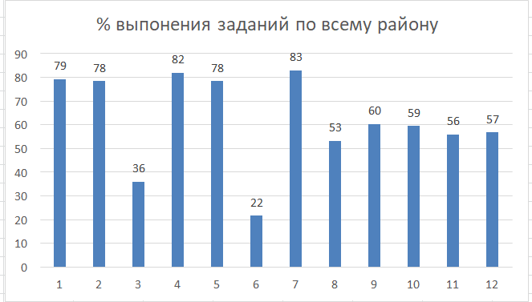

Из диаграммы видно, что завалены задания №3, 6,8 это тема логика

Задание №6 задание на анализ алгоритма с параметром (сложное)

Задания 2-й части

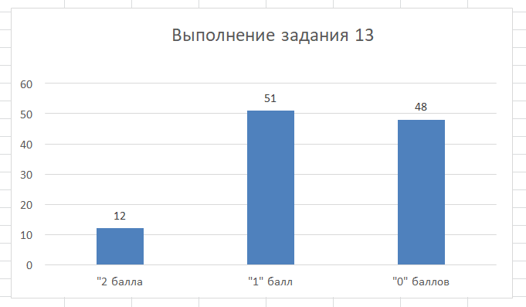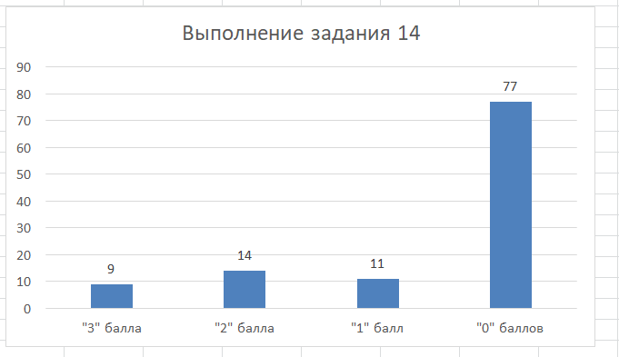

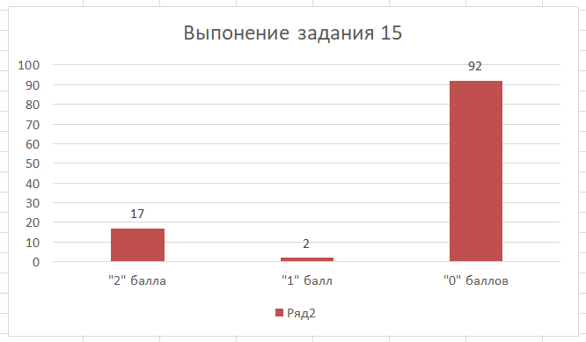

Задание 16 выполнили только 3 учащихся.

В летнюю пересдачу пересдали 5 учащихся, оставшиеся 8 учащихся имеют 3 несданных предмета и более и будут пересдавать осенью.

Анализ по школам

Турочакская СОШ. Сдавало 71

Результаты первой сдачи (общая), средний балл 3,22 (по Учителям Каппишников Е.А – 3,5; Зяблицкая В.В – 3.0)

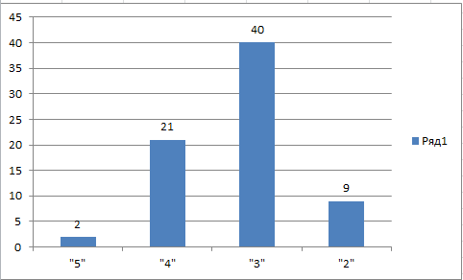

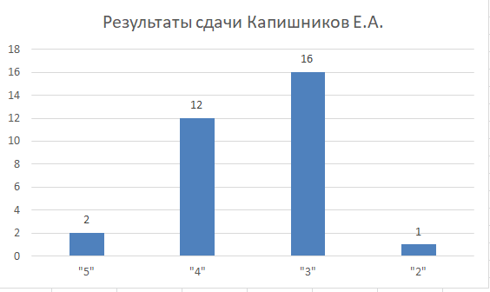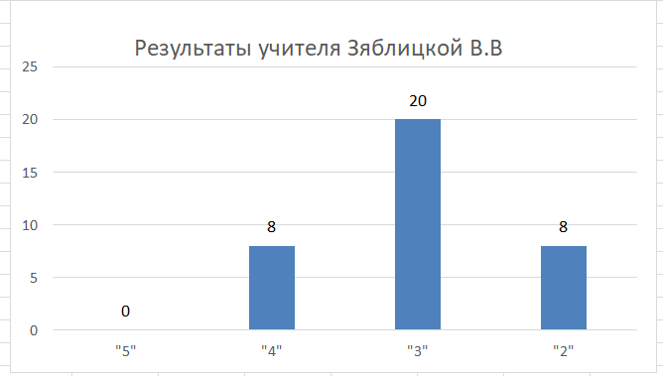

Диаграмма выполнения первой части (общая)

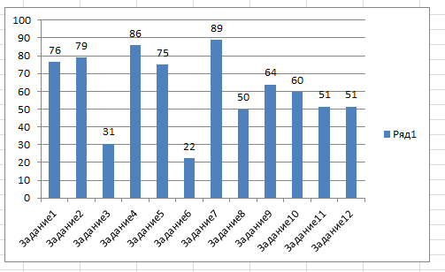

Из диаграммы видно, что снова завалены задания 3,6,8 (логика темы 8 класса)

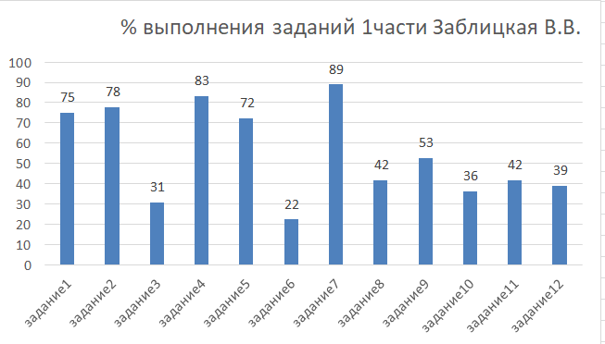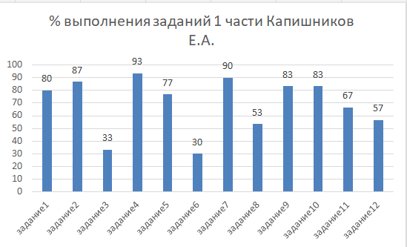

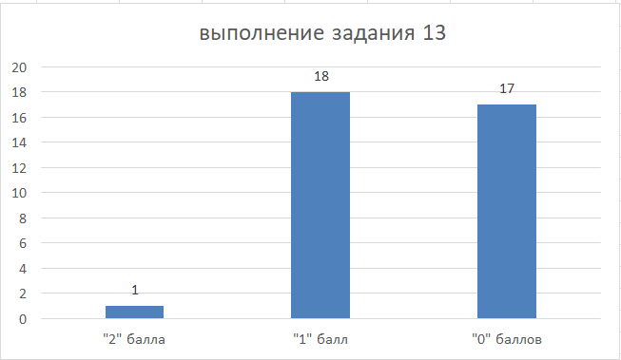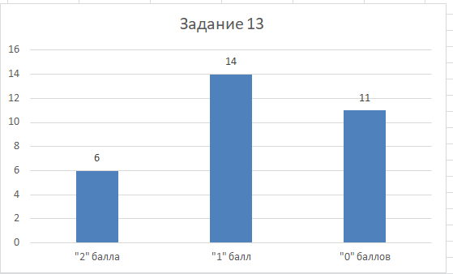

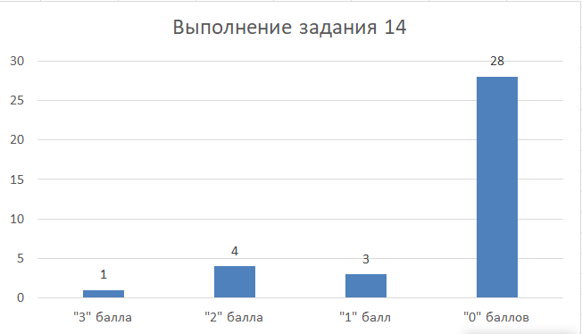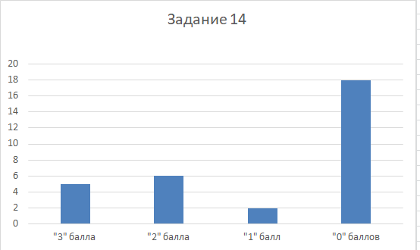

Анализ сдачи учащихся Иогачской СОШ.

Сдавало 12

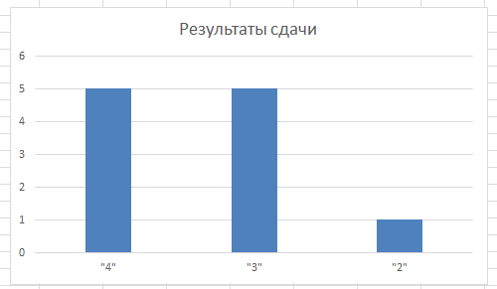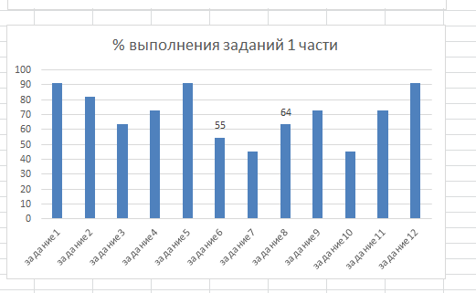

В Иогачской школе тема логика лучше, чем по району, но провалены задания №7 (самое простое) и задание №10 (системы счисления)

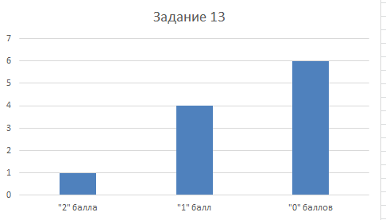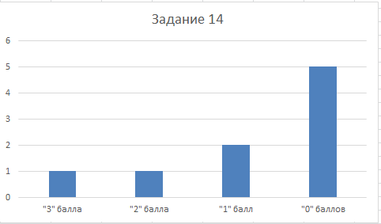

Анализ сдачи учащимися Дмитриевской школы

Сдавало – 12

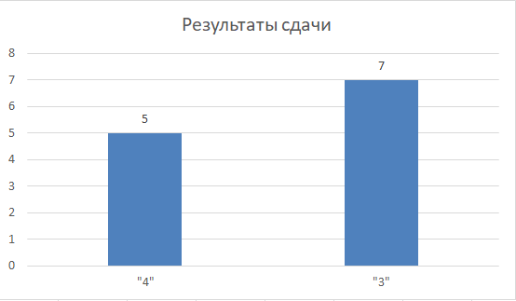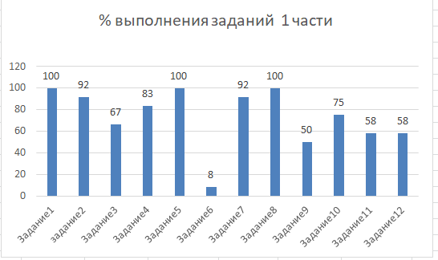

Бийка

Сдавало- 7

Не сдали – 3

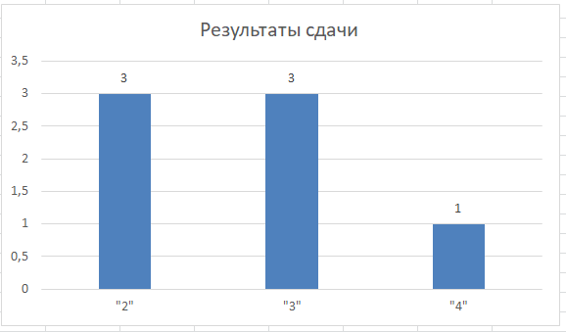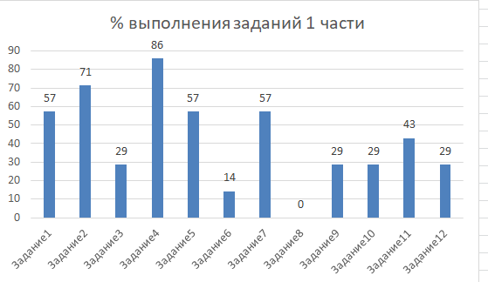

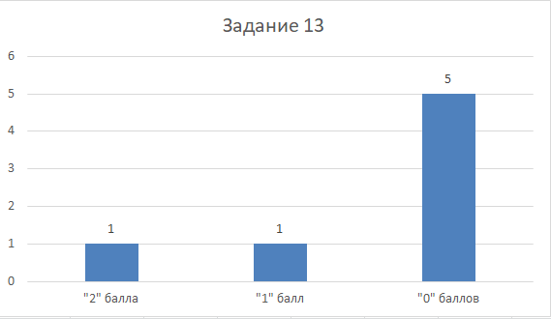

Завалены задания №3,6,8,9,10,12,13

Тондошинская ООШ

Сдавали – 6

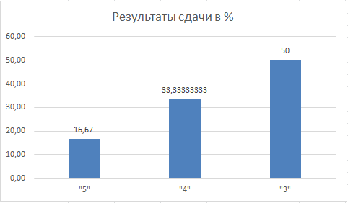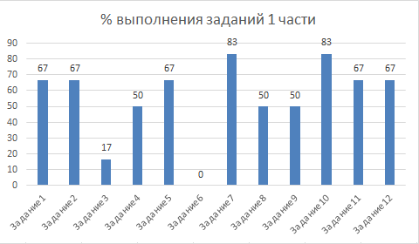

Завалены задания по теме логика №3,6,8 и задание 9!!!

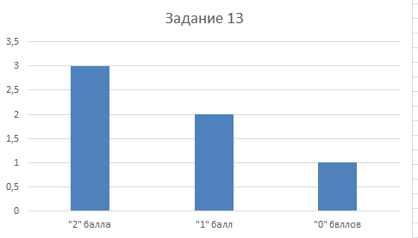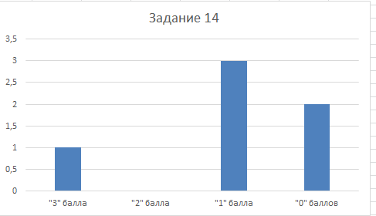

Куревская ООШ, средний балл 4,5

Сдавали -2

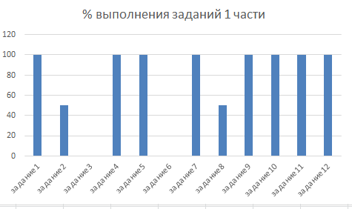

Верх-Бийская (филиал )

Сдавали -4

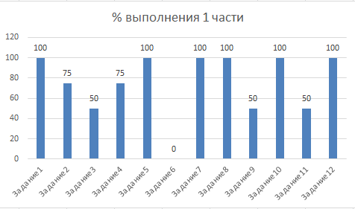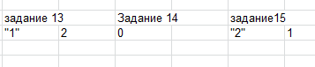

Провал заданий № 3, 6,9,11

Анализ результатов Кебезенская ООШ

Сдавал -1

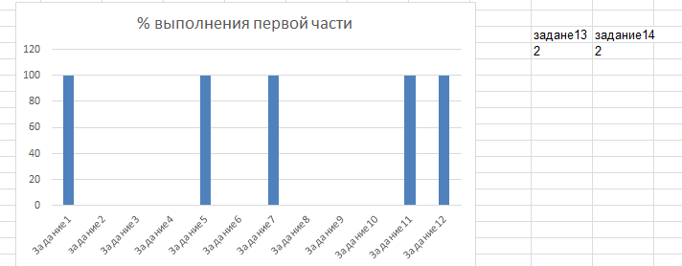

Вывод: Во всех школах района слабо отработана тема логика (тема 8 класса), она изучается курсе всего 6 часов, а уровень, например задания №8 (анализ программы) выше среднего.

Так же в 2025 году сдавали и ЕГЭ (5 учащихся Турочакской школы и 1 учащийся Дмитриевской школы).

Результаты: средний балл учеников Турочакской школы 67, Дмитриевской 72

Из 6 участников два учащихся с высоко бальными результатами это Бастрон Иван (83 балла) и Кустов Вячеслав (100 баллов).